הפקולטה להנדסה - המגמה להנדסה מכנית

תכן מכשיר להשמת דבק אבטחת תבריגים במינון מדויק

תקציר לספר הפרוייקטים

פרוייקט גמר

הכין: רועי פלדמן )ת.ז 034325001(
שם המנחה: רונן גריסרו
מקום ביצוע הפרוייקט: ECI Telecom

מאי 2006
תקציר מנהלים
תיאור הפרויקט
בחברת ECI Telecom עוסקים בפיתוח וייצור סלי תקשורת וכרטיסים אלקטרוניים.
במהלך הרכבת כרטיס אלקטרוני, מחברים פריטים שונים בעזרת ברגים, כאשר מוסיפים דבק
( דבק אנאירובי) על גבי התבריג , טרם סגירת הבורג לשם אבטחתו.
בגלל רגישות חלקי הפלסטיק שבכרטיס לדבק הנ"ל, נדרש יישום מדויק של הדבק כדי שלא יגיע דבק לחלק הפלסטי של הכרטיס. השמת הדבק על גבי הברגים מתבצעת כיום ע"י לחיצה על המיכל הגורמת להוצאת טיפה מפתחו. באופן השמת הדבק בצורה זו, קיימת בעיתיות – הדבר נובע בעיקר מכך שבעצם לא ניתן לשלוט על מינון הדבק בצורה מדויקת ועקב כך, כאמור, לעיתים מגיע דבק לחלק הפלסטי של הכרטיס האלקטרוני.
כיום, קיימים בשוק מכשירים אשר תפקידם ליישם כמויות מדויקות של דבקים שונים. ההבדלים הבסיסיים בין המכשירים הם בצורת האחיזה במכשיר בשעת העבודה, ובעקרון הפעולה להעברת הזורם. חסרון בולט במכשירים (מלבד פיפטות) הוא שאין לדעת מהיא הכמות המדויקת המושמת על גבי התבריג אותו רוצים לאבטח. נציין כי, מכשירים מסוג פיפטה אינם מתאימים לעבודה עם דבק ואין להן מיכל אגירה.
במסגרת הפרויקט נדרש לתכנן מכשיר ידני שיבצע השמה מדויקת של הדבק וכן מקבע (Jig) ליישום הדבק ע"ג מספר ברגים בו זמנית.
מטרת הפרויקט
תכן מכשיר ידני פשוט ( ללא חיבורי צינורות או כבלי חשמל) שיבצע השמה של דבק במינון מדויק בהתאם לסוג וגודל התבריג ובהתאם לסוג הדבק.
מפרט דרישות
- המכשיר נדרש להיות מופעל ידנית .(ללא חיבורי חשמל או אויר) ובגודל שמתאים להחזקה ועבודה ביד אחת.
- משקל המכשיר : מקסימום 500 גרם.
- המכשיר נדרש ליישם טיפות דבק להברגות בצמיגויות שונות. (לדוגמא: LOCTITE 222 ) .
- במכשיר נדרש שיהיה ווסת לקביעת 3 גדלים של טיפות תוך כדי עבודה רציפה עם המכשיר. נפח הטיפות והדיוק מפורטים בהמשך.
- המערכת תאפשר אחזקה פשוטה .
- המכשיר יכיל מיכל לאגירת דבק בנפח של עד 10cc.
7. המכשיר יאפשר ניקוי של הדבק במידת הצורך.

המינונים הדרושים לתבריגים
להלן מינוני הדבק הדרושים עבור כל תבריג (טווח נפח הדבק הדרוש נקבע ע"פ ערכי קיצון של מידות הבורג והתבריג) .

תבריג | טווח נפח הדבק הדרוש [mm^3]
M1.6 | 0.12 - 0.97
M2 | 0.18 - 1.55
M2.5 | 0.28 - 2.41
M3 | 0.39 - 3.53
M4 | 0.88 - 8.43

טבלה מס' 1
מינוני הדבק הדרושים לכל תבריג

חלופות לתכן המכשיר ורכיביו
לאחר בחינת עקרונות שונים לצורך ביצוע תנועה קטנה (היוצרת מפל לחץ קטן) לצורך הנעת הנוזל הללו, הוחלט לפתח שלושה עקרונות פעולה: בורג הנעה, תמסורת יחס אורכי זרועות ותנועה הפריסטלטית.
להלן התמונות להמחשת שלוש החלופות שפותחו:

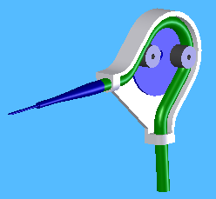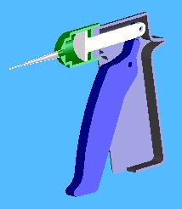
חלופה א' - מכשיר על עקרון התנועה חלופה ב' - מכשיר על עקרון תמסורת
הפריסטלטית יחס אורכי הזרועות

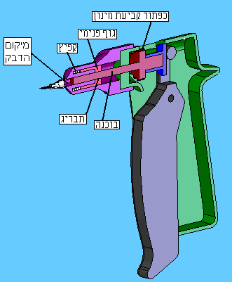
חלופה ג' - מכשיר על עקרון בורג הנעה
בשילוב עם עקרון תמסורת יחס אורכי הזרועות

בחלופה א' ניתן לראות צינור גמיש המוצב סביב דיסקה עגולה אליה מחוברים 2 גלגלים. ע"י סיבוב דיסקה זו נלחץ הצינור שוב ושוב, כך שבסופו של דבר מקבלים תזוזה רציפה של הזורם בתוכו.
בחלופה ב' ניתן לראות המרה של תזוזה גדולה של הידית, לתזוזה קטנה באזור הבוכנה.
בחלופה ג' ניתן לראות שסיבוב של כפתור קביעת המינון קובע למעשה את גודל החלל בין הבוכנה לפתח היציאה - חלל זה נשאר קבוע ובעצם מכתיב את נפח טיפת הדבק הדרושה. לאחר מכן, פעולה חוזרת של לחיצה על הידית הגורמת להוצאת הדבק מהמכשיר. לאחר כל לחיצה הידית חוזרת למקומה הודות לקפיץ המחזיר, ובכך נוצרת בו זמנית גם פעולת שאיבה של דבק ממיכל חיצוני (לא משורטט). כמובן שבחלופה זו יהיה צורך בשילוב של שסתומים חד כיווניים שיאפשרו כניסה ויציאה של דבק בהתאם לתזוזת הבוכנה (והידית).
חלופות לתכן המקבע
תפקיד המקבע הוא לאפשר השמה מהירה של מינון הדבק הדרוש על גבי מס' ברגים. גם בתיכון המקבע השאיפה היא למוצר פשוט, נוח לשימוש וקל לייצור.
להלן תמונות להמחשת שתי החלופות למקבע:
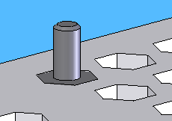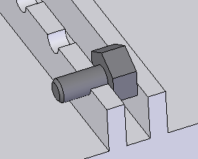
חלופה א' למקבע חלופה ב' למקבע

הרעיון העומד מאחורי חלופה א' למקבע הוא קיבוע ראש הבורג בתוך הפלטה. משום שקיימים ראשים בצורות שונות ובגדלים שונים, יש לעבד את הפלטה כך שתתאים למגוון סוגי הברגים.
הרעיון העומד מאחורי חלופה ב' למקבע הוא קיבוע ראש הבורג בין המחיצות, כך שתבריג הבורג מונח בתוך החריץ. היתרון בחלופה זו הוא בכך שאין צורך להתחשב בצורות הראשים השונות של הברגים, דבר אשר מפשט את הייצור ואת תהליך העבודה.

חלופת המכשיר הנבחרת
לבסוף נבחרה חלופה א' ועבורה בוצע תכן מפורט. הסיבות העיקריות לבחירת חלופה זו הם ראשית אי צורך בשימוש בשסתומים העלולים להסתם עקב התיבשות הדבק ושנית, אחזקה וניקוי פשוטים של המכשיר ע"י ביצוע החלפה של החלקים הבאים במגע עם הדבק.
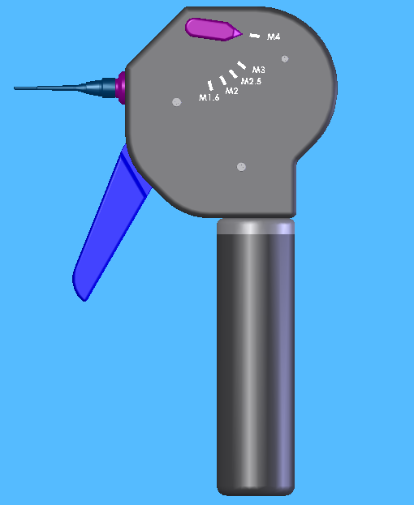
חלופה א'

חלופת המקבע הנבחרת

החלופה הנבחרת היא חלופה ב' וזאת כאמור מאחר ואין צורך להתחשב בצורות הראשים השונות של הברגים, דבר אשר מפשט את הייצור ואת תהליך העבודה.

חלופה ב' למקבע

